ОТЧЁТ

студента 3-го курса ФПМИ 1 группы Ульяницкого В. А. по лабораторной №6 дисциплины «ИСО»

Время и дата выполнения 8 мая 13:00-14:20

Задача 1а раздела 1:

Используем алгоритм Краскала. Пронумеруем рёбра в порядке неубывания их весов:

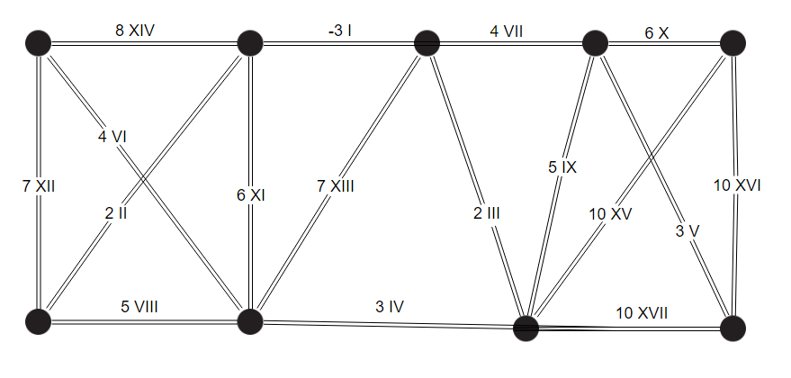

Минимальное остовное дерево состоит из рёбер с номерами *I, II, III, IV, V, VI, VII, X* (выделены красным), его стоимость 21. Максимальное остовное дерево состоит из рёбер с номерами *XVII, XVI, XIV, XIII, XII, XI, X, VII* (выделены зелёным), его стоимость 58.

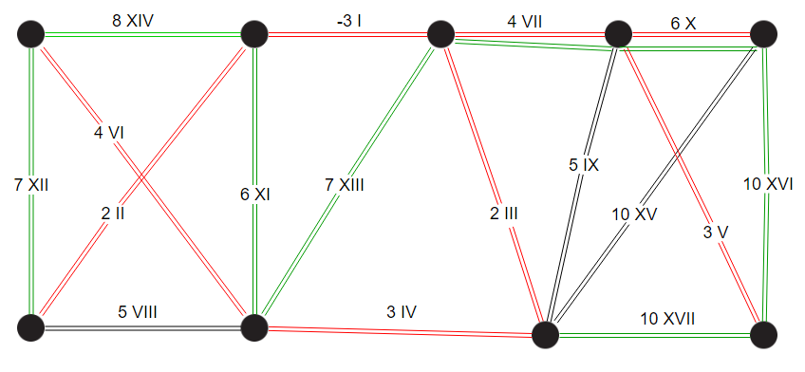

Задача 4а раздела 2:

Воспользуемся алгоритмом Флойда:

$$D^{0}=\left[\begin{matrix}0 & -15 & 15 & ∞ & ∞ \\ 20 & 0 & 7 & 1 & ∞ \\ 8 & ∞ & 0 & -10 & -3 \\ ∞ & 2 & ∞ & 0 & 6 \\ ∞ & ∞ & 14 & 4 & 0\end{matrix}\right],T^{0}=\left[\begin{matrix}1 & 2 & 3 & 4 & 5 \\ 1 & 2 & 3 & 4 & 5 \\ 1 & 2 & 3 & 4 & 5 \\ 1 & 2 & 3 & 4 & 5 \\ 1 & 2 & 3 & 4 & 5\end{matrix}\right];$$

$$D^{1}=\left[\begin{matrix}0 & -15 & 15 & ∞ & ∞ \\ 20 & 0 & 7 & 1 & ∞ \\ 8 & -7 & 0 & -10 & -3 \\ ∞ & 2 & ∞ & 0 & 6 \\ ∞ & ∞ & 14 & 4 & 0\end{matrix}\right],T^{1}=\left[\begin{matrix}1 & 2 & 3 & 4 & 5 \\ 1 & 2 & 3 & 4 & 5 \\ 1 & 1 & 3 & 4 & 5 \\ 1 & 2 & 3 & 4 & 5 \\ 1 & 2 & 3 & 4 & 5\end{matrix}\right];$$

$$D^{2}=\left[\begin{matrix}0 & -15 & -8 & -14 & ∞ \\ 20 & 0 & 7 & 1 & ∞ \\ 8 & -7 & 0 & -10 & -3 \\ 22 & 2 & 9 & 0 & 6 \\ ∞ & ∞ & 14 & 4 & 0\end{matrix}\right],T^{2}=\left[\begin{matrix}1 & 2 & 2 & 2 & 5 \\ 1 & 2 & 3 & 4 & 5 \\ 1 & 1 & 3 & 4 & 5 \\ 2 & 2 & 2 & 4 & 5 \\ 1 & 2 & 3 & 4 & 5\end{matrix}\right];$$

$$D^{3}=\left[\begin{matrix}0 & -15 & -8 & -18 & -11 \\ 20 & 0 & 7 & 1 & ∞ \\ 8 & -7 & 0 & -10 & -3 \\ 17 & 2 & 9 & -1 & 6 \\ 22 & 7 & 14 & 4 & 11\end{matrix}\right],T^{3}=\left[\begin{matrix}1 & 2 & 2 & 3 & 3 \\ 3 & 2 & 3 & 3 & 3 \\ 1 & 1 & 3 & 4 & 5 \\ 3 & 2 & 2 & 3 & 5 \\ 3 & 3 & 3 & 4 & 3\end{matrix}\right].$$

$-1$ на диагонали показывает то, что существует контур отрицательной длины ( $4->2->3->4$ длины $-1$), следовательно задача не имеет решения.

Задача 1б параграфа 3.1:

Воспользуемся алгоритмом Форда-Фалкерсона. Сначала присваиваем метки вершинам:

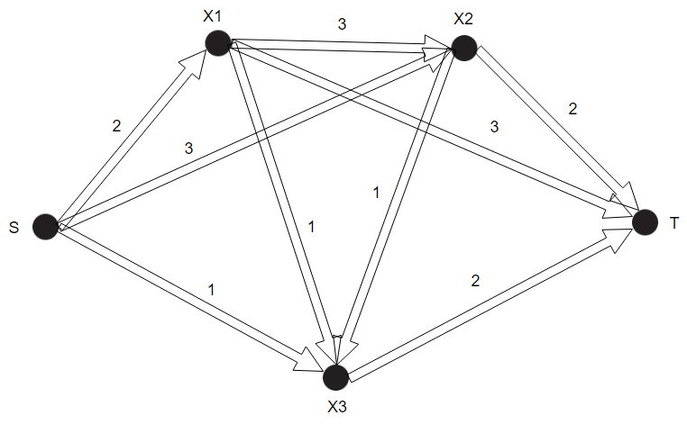

Составим таблицу:

|  |  |  |  |  |  |  |
| --- | --- | --- | --- | --- | --- | --- |
| № | s | x1 | x2 | x3 | t | v |
| 1 | (-,∞) | (s+, 2) | (s+, 3) | (s+, 1) | (x1+, 2) | 0+2 |
| 2 | (-,∞) |  | (s+, 3) | (s+, 1) | (x2+, 2) | 2+2 |
| 3 | (-,∞) | (x2-, 1) | (s+, 1) | (s+, 1) | (x3+, 1) | 4+1 |
| 4 | (-,∞) | (x2-, 1) | (s+, 1) | (x2+, 1) | (x3+, 1) | 5+1 |
| 5 | (-,∞) |  |  |  |  | 6 |

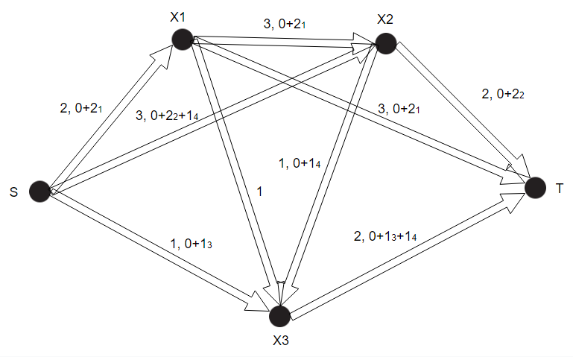

По последней (пятой) итерации строим минимальный разрез. Получаем $S=\left\{s\right\}$. Следовательно, $<S,\overline{S}>=\left\{\left(s,x_{1}\right),\left(s,x_{2}\right),\left(s,x_{3}\right)\right\}$. Величина максимального потока равна $6$.

Задача 1а параграфа 3.2:

Воспользуемся алгоритмом Гомори-Ху. Найдём минимальный разрез между $x_{1}$ и $x_{8}$. Получим $<\left\{x_{1}\right\},\left\{x_{2-8}\right\}>$ с пропускной способностью 7. Тогда на первой итерации дерево имеет вид:

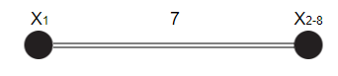

Найдём минимальный разрез между $x_{2}$ и $x_{8}$. Получим $<\left\{x_{8}\right\},\left\{x_{1-7}\right\}>$ с пропускной способностью 10. Тогда на второй итерации дерево имеет вид:

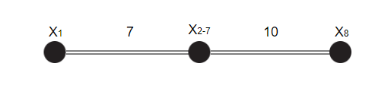

Найдём минимальный разрез между $x_{2}$ и $x_{7}$. Получим $<\left\{x_{2}\right\},\left\{x_{1,3-8}\right\}>$ с пропускной способностью 12. Тогда на третьей итерации дерево имеет вид:

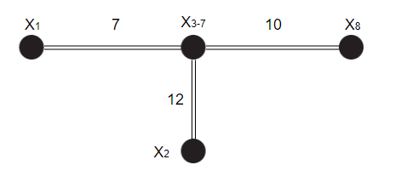

Найдём минимальный разрез между $x_{3}$ и $x_{7}$. Получим $<\left\{x_{3}\right\},\left\{x_{1-2,4-8}\right\}>$ с пропускной способностью 14. Тогда на четвёртой итерации дерево имеет вид:

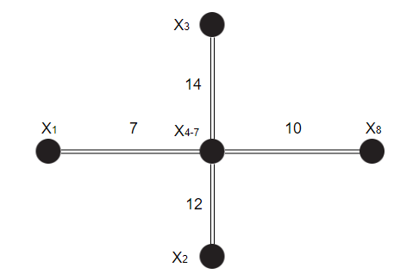

Найдём минимальный разрез между $x_{4}$ и $x_{7}$. Получим $<\left\{x_{4}\right\},\left\{x_{1-3,5-8}\right\}>$ с пропускной способностью 9. Тогда на пятой итерации дерево имеет вид:

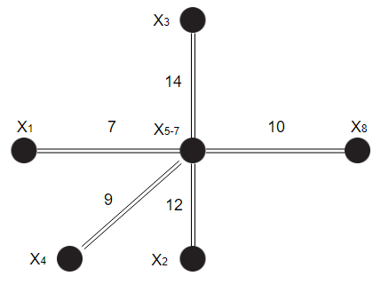

Найдём минимальный разрез между $x_{5}$ и $x_{7}$. Получим $<\left\{x_{5}\right\},\left\{x_{1-4,6-8}\right\}>$ с пропускной способностью 8. Тогда на шестой итерации дерево имеет вид:

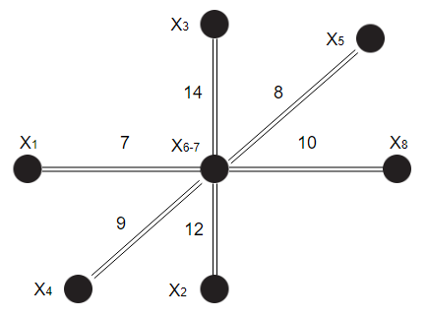

Найдём минимальный разрез между $x_{6}$ и $x_{7}$. Получим $<\left\{x_{6}\right\},\left\{x_{1-5,7-8}\right\}>$ с пропускной способностью 14. Тогда на седьмой, последней, итерации дерево имеет вид:

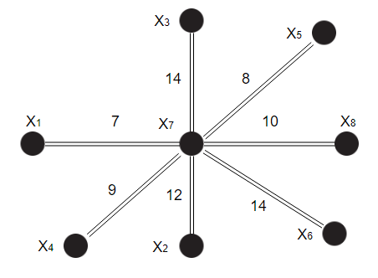

По построенному дереву максимальный поток для любой пары вершин определяется как минимальный вес ребра среди рёбер, входящих в путь между ними.

Задача 1а параграфа 3.4:

Сначала воспользуемся алгоритмом Басакера-Гоуэна. Пропускаем поток $f(e) = 0, e∈E$. Строим граф модифицированных стоимостей. Он будет совпадать с исходной сетью. Находим наиболее дешёвый простой путь из s в t. Он состоит из дуг $(s,с), (с,t)$ и имеет удельную стоимость равную 2. Соответствующая цепь в исходной сети даёт $ε=2$. Все дуги цепи прямые. Увеличиваем поток по дугам на 2. Получим новый поток в сети величины 2. Мощность потока меньше 4. Поэтому строим граф модифицированных стоимостей.

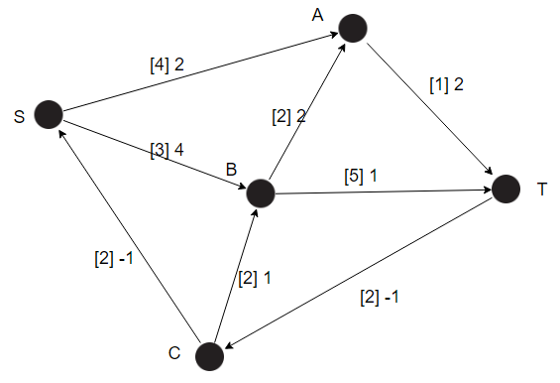

Находим наиболее дешёвый простой путь из s в t. Он состоит из дуг $(s,a), (a,t)$ и имеет удельную стоимость равную 4. Соответствующая цепь в исходной сети даёт $ε=1$. Все дуги цепи прямые. Увеличиваем поток по дугам на 1. Получим поток в сети величины 3. Мощность потока меньше 4. Поэтому строим граф модифицированных стоимостей.

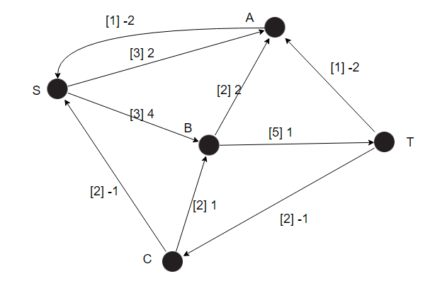

Находим наиболее дешёвый простой путь из s в t. Он состоит из дуг $(s,b), (b,t)$ и имеет удельную стоимость равную 5. Соответствующая цепь в исходной сети даёт $ε=3$. Все дуги цепи прямые. Увеличиваем поток по дугам на 1. Получим поток в сети величины 4.

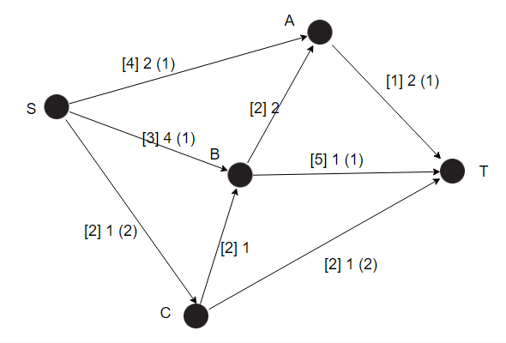

Необходимая величина потока достигнута. Искомый поток построен. Его стоимость $S(f)=13$.

Воспользуемся алгоритмом Клейна. Построим поток величины 4:

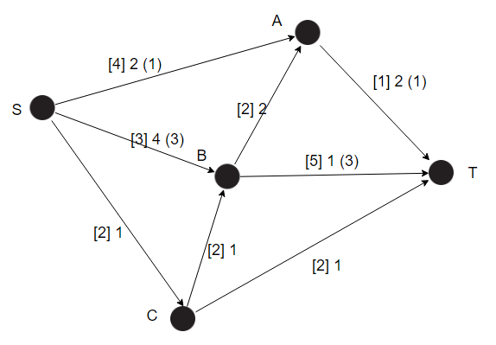

Граф модифицированных стоимостей:

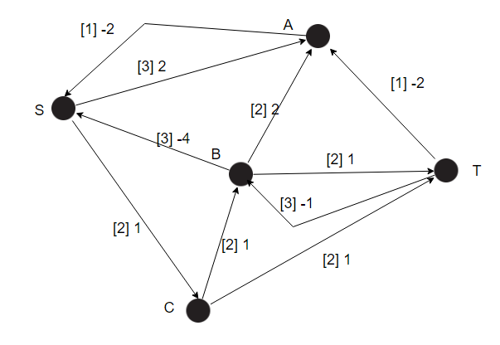

Находим контур отрицательной стоимости – $(s, c), (c, b), (b, s)$, $ε=2$. На дугах $(s, c), (c, b)$ поток увеличивается, $(s, b)$– уменьшается.

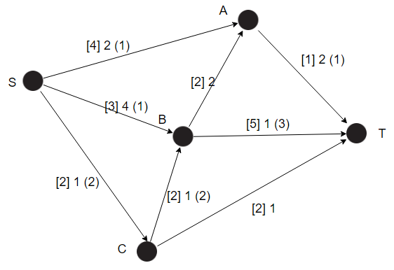

Граф модифицированных стоимостей:

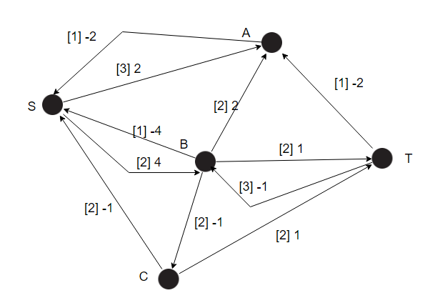

Находим контур отрицательной стоимости – $(b, c), (c, t), (t, b)$, $ε=2$. На дугах $(c,b), (b,t)$ поток уменьшается, $(c, t)$– увеличивается.

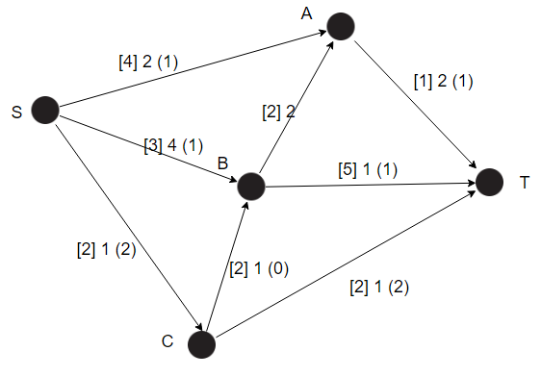

Граф модифицированных стоимостей:

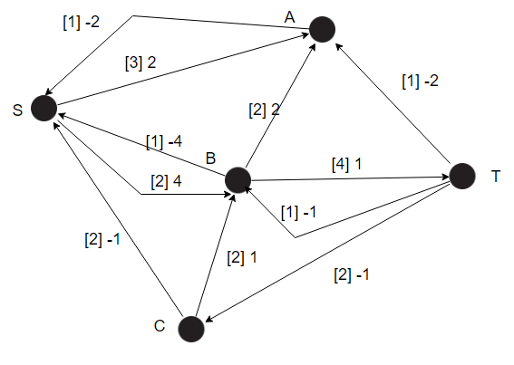

В графе модифицированных стоимостей циклы с отрицательной удельной стоимостью исчезли, поток $f$ стал оптимальным. Искомый поток построен, он совпадает с построенным по алгоритму Басакера-Гоуэна.